19.04.2018

***Выделение sEng из н/о EA.hy926 с помощью 4С9-сефарозы в присутствии МКАТ 1В4***

В опыте использовал пулированные н/о EA.hy926 ##1, 2, 4 и 6 (см. опыт от 28.03.2018).

10 мл н/о инкубировал с 15 мкл наполнителя в течение 18 ч при КТ на качалке (медленный режим) в присутствии 5 мкг/мл 1В4. Н/о находился в пробирке с завинчивающейся крышкой на 15 мл. В н/о добавил азид натрия.

Наполнитель осадил с помощью центрифугирования при 1000 g, 10 мин на настольной центрифуге. Н/о собрал для тестирования, осадок промыл 10 мл Tris-Tween. Повторил центрифугирование. 9 мл н/о сбросил, оставшийся мл перенес в эппендорф. Центрифугировал на черепашке 5 мин при 3000 RPM. Н/о удалил, осадок промыл 1 мл Tris-Tween. Повторил отмывку на черепашке, но при 10 000 RPM (наполнитель остался в рассыпчатом состоянии). К осадку добавил 15 мкл погрузочного буфера с МЕ. Инкубировал на термите при 80°С в течение 10 мин. На гель нанес все, что влезло в ячейку.

**Гель:** 7,5%. **Толщина геля:** 0.75 мм  
**Разделение:** 80 V (15 мин), 180 V (55 мин)  
**Перенос:** в Towbin 20% EtOH 100 мА 27 мин на мембрану Bio-Rad  
**Блокировка:** Tris-Tween + 2.5 мг/мл казеина, 30 мин, 70 RPM, КТ  
**Окрашивание** **2Е1-Pox** (с.1)1:2000 + **4B7-Pox** (с. 1)1:2000 на блокирующием буфере, ночь, +4°С,  
**Отмывки:** 3 раза, 5 мин, КТ, 70 RPM

WB

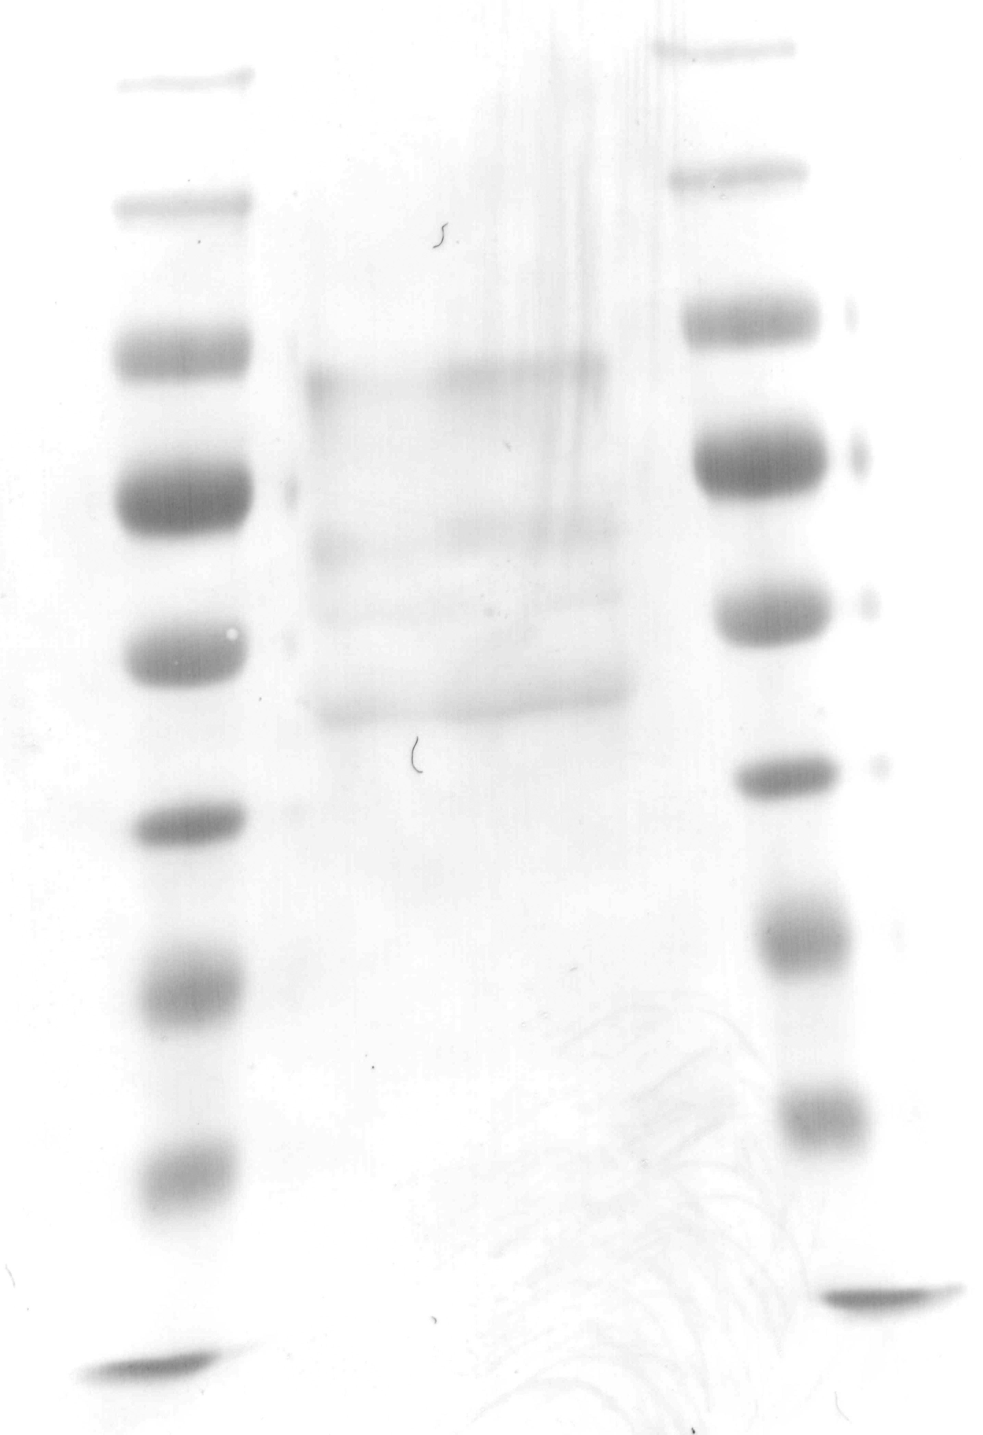

**Заключение:** Видны три фракции АГ. Мол. веса соответствуют. Концентрация эндоглина в среде была низкой (см. протокол ИФА Насти), поэтому картина не очень привычная. Думаю, что протокол нужно оставить таким, как в этом опыте.